Приложение № 9
к Контракту № 182/А-2018
от «11» апреля 2018 г.

ИП Карабчевский Геннадий Геннадьевич
ИНФОРМАЦИЯ ОБ ОТЛОВЛЕННЫХ ЖИВОТНЫХ (СОБАКАХ), ПРЕДОСТАВЛЯЕМАЯ В ДЕНЬ ОТЛОВА

ОТЧЁТ № 4
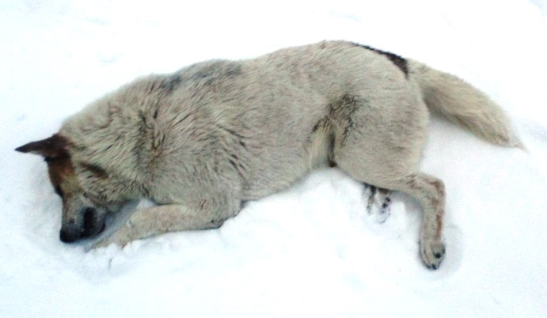 | Дата отлова | 14.04.2018
 | Пол/окрас | кобель/белый
 | Номер учётной карточки | 12
 | Адрес отлова | Площадь Советская
 | Живое/мёртвое | Живое
 | Дата эвтаназии | 16.04.2018

ИП Карабчевский Геннадий Геннадьевич
ИНФОРМАЦИЯ ОБ ОТЛОВЛЕННЫХ ЖИВОТНЫХ (СОБАКАХ), ПРЕДОСТАВЛЯЕМАЯ В ДЕНЬ ОТЛОВА

ОТЧЁТ № 4
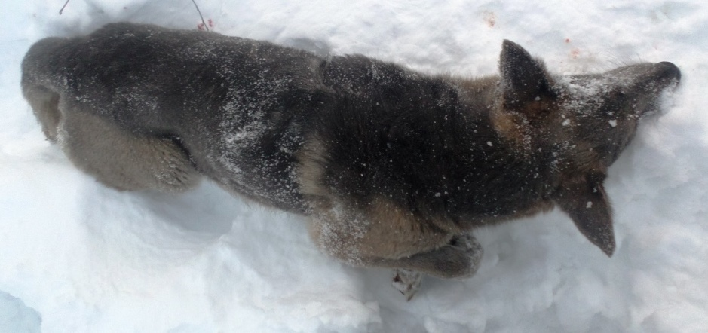 | Дата отлова | 14.04.2018
 | Пол/окрас | сука/  чепрачный
 | Номер учётной карточки | 13
 | Адрес отлова | Ленина,36
 | Живое/мёртвое | Живое
 | Дата эвтаназии | 16.04.2018

ИП Карабчевский Геннадий Геннадьевич
ИНФОРМАЦИЯ ОБ ОТЛОВЛЕННЫХ ЖИВОТНЫХ (СОБАКАХ), ПРЕДОСТАВЛЯЕМАЯ В ДЕНЬ ОТЛОВА

ОТЧЁТ № 4
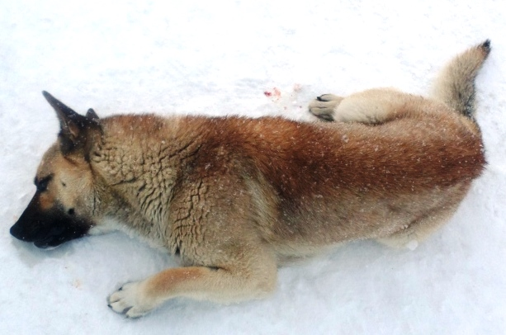 | Дата отлова | 14.04.2018
 | Пол/окрас | кобель/рыжий
 | Номер учётной карточки | 14
 | Адрес отлова | Восточная, 19
 | Живое/мёртвое | живое
 | Дата эвтаназии | 16.04.2018

ИП Карабчевский Геннадий Геннадьевич
ИНФОРМАЦИЯ ОБ ОТЛОВЛЕННЫХ ЖИВОТНЫХ (СОБАКАХ), ПРЕДОСТАВЛЯЕМАЯ В ДЕНЬ ОТЛОВА

ОТЧЁТ № 4
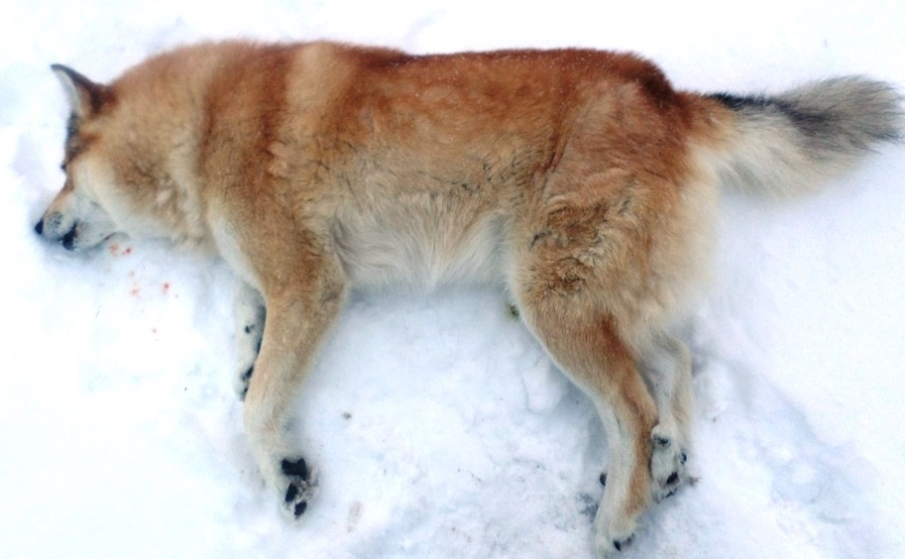 | Дата отлова | 14.04.2018
 | Пол/окрас | кобель/  бело-рыжий
 | Номер учётной карточки | 15
 | Адрес отлова | 8 Марта,8
 | Живое/мёртвое | живое
 | Дата эвтаназии | 16.04.2018

ИП Карабчевский Геннадий Геннадьевич
ИНФОРМАЦИЯ ОБ ОТЛОВЛЕННЫХ ЖИВОТНЫХ (СОБАКАХ), ПРЕДОСТАВЛЯЕМАЯ В ДЕНЬ ОТЛОВА

ОТЧЁТ № 4
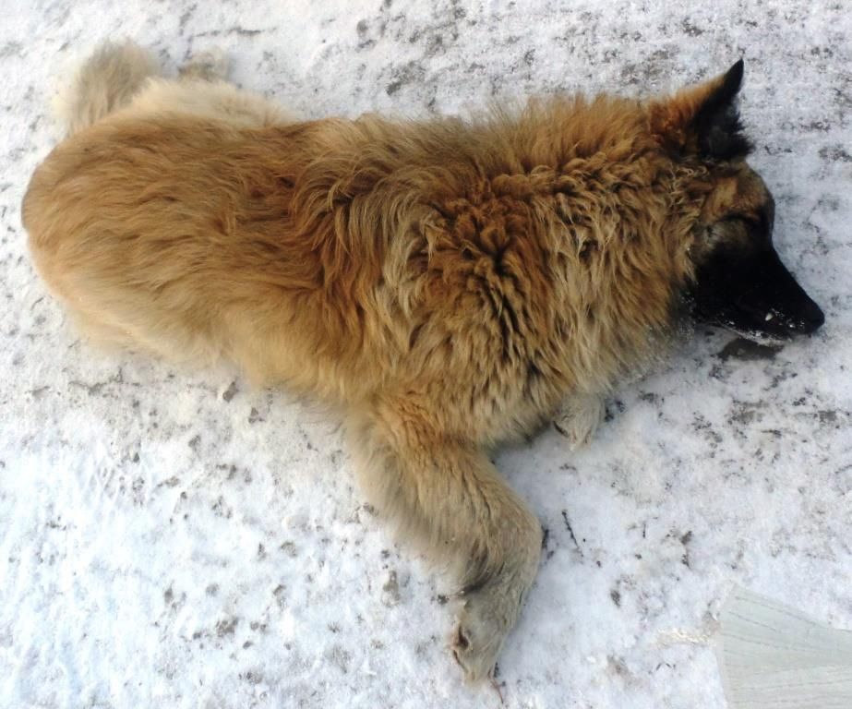 | Дата отлова | 14.04.2018
 | Пол/окрас | кобель/  бело-рыжий
 | Номер учётной карточки | 16
 | Адрес отлова | Социалистическая, 1а
 | Живое/мёртвое | живое
 | Дата эвтаназии | 16.04.2018

ИП Карабчевский Геннадий Геннадьевич
ИНФОРМАЦИЯ ОБ ОТЛОВЛЕННЫХ ЖИВОТНЫХ (СОБАКАХ), ПРЕДОСТАВЛЯЕМАЯ В ДЕНЬ ОТЛОВА

ОТЧЁТ № 4
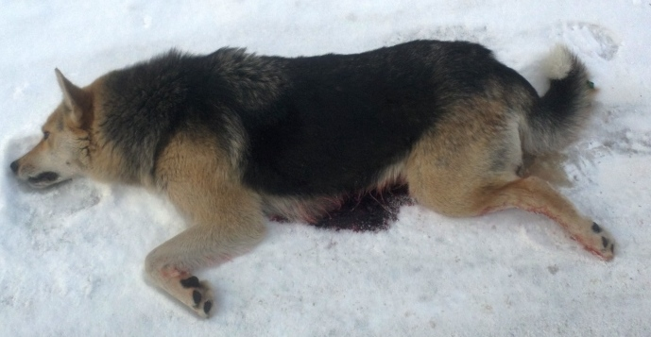 | Дата отлова | 14.04.2018
 | Пол/окрас | сука/чепрачный
 | Номер учётной карточки | 17
 | Адрес отлова | Площадь Победы
 | Живое/мёртвое | Мертвое
 | Дата эвтаназии/ передачи владельцу | 16.04.2018

ИП Карабчевский Геннадий Геннадьевич
ИНФОРМАЦИЯ ОБ ОТЛОВЛЕННЫХ ЖИВОТНЫХ (СОБАКАХ), ПРЕДОСТАВЛЯЕМАЯ В ДЕНЬ ОТЛОВА

ОТЧЁТ № 4
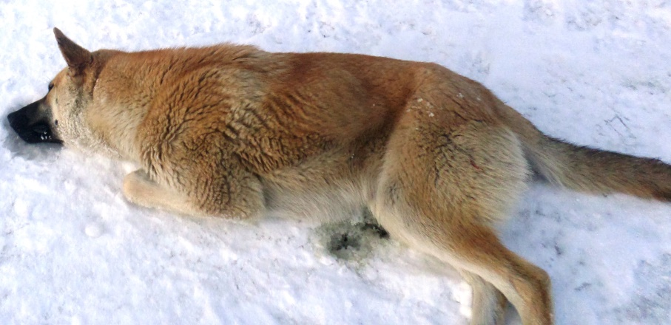 | Дата отлова | 14.04.2018
 | Пол/окрас | кобель/рыжий
 | Номер учётной карточки | 18
 | Адрес отлова | Социалистическая,  80
 | Живое/мёртвое | Живое
 | Дата эвтаназии/ передачи владельцу | 16.04.2018

ИП Карабчевский Геннадий Геннадьевич
ИНФОРМАЦИЯ ОБ ОТЛОВЛЕННЫХ ЖИВОТНЫХ (СОБАКАХ), ПРЕДОСТАВЛЯЕМАЯ В ДЕНЬ ОТЛОВА

ОТЧЁТ № 4
ФОТО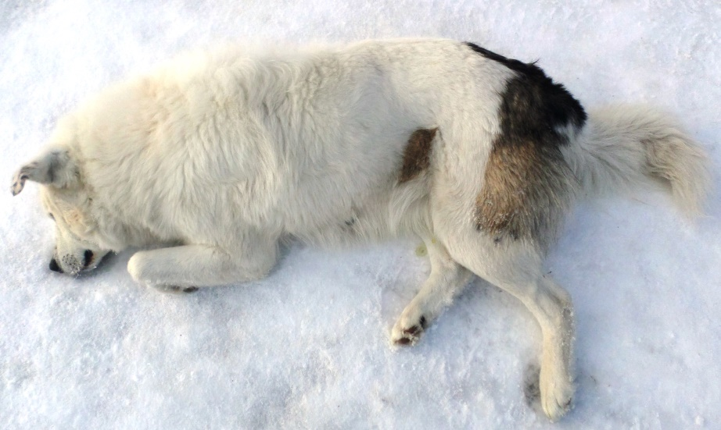 | Дата отлова | 14.04.2018
 | Пол/окрас | Кобель/белый
 | Номер учётной карточки | 19
 | Адрес отлова | Дет.дом № 17
 | Живое/мёртвое | Живое
 | Дата эвтаназии/ передачи владельцу | 16.04.2018

